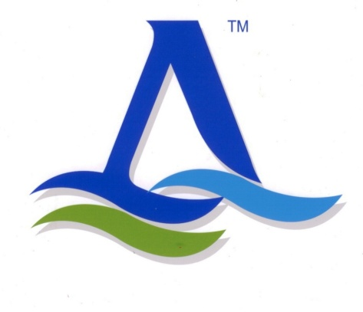**АО «Дивеевская вода»**

**607328, Нижегородская обл., Дивеевский р-н, пос. Новостройка зд.1**

**Завод по розливу воды, Тел (831) 245-36-56 / Е-mail: sale@diveevskaya52.ru**

**ИНН/КПП 5246018046/521601001 / ОГРН 1025201527152**

**р/сч 40702810242000006005 / ПАО Сбербанка России г. Н.Новгород**

**Корр/сч 30101810900000000603 / БИК 042202603**

**Сайт:** [**https://diveevskaya52.ru**](https://diveevskaya52.ru)

**Коммерческое предложение**

**АО «Дивеевская вода»** предлагает рассмотреть предложение по поставке

природной питьевой воды «Дивеевская».

|  |  |
| --- | --- |
| Наименование продукции | Объем, л |
| ***Природная питьевая вода «Дивеевская» газированная*** | |
| Вода «Дивеевская» | 0,6 |
| Вода «Дивеевская» | 1,5 |
| ***Природная питьевая вода «Дивеевская» негазированная*** | |
| Вода «Дивеевская» | 0,6 |
| Вода «Дивеевская» | 1,5 |
| Вода «Дивеевская» | 5 |
| Вода «Дивеевская» (оборотная и одноразовая тара) | 19 |

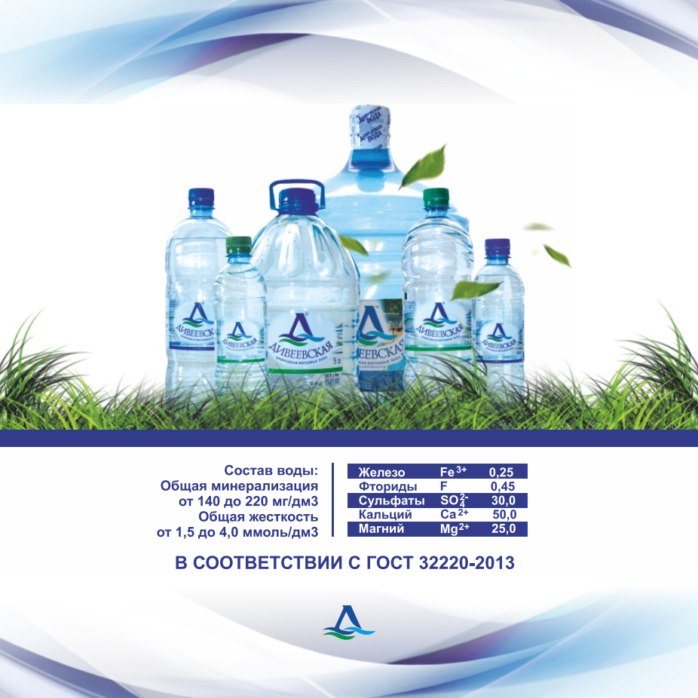 **Вода «Дивеевская» -** уникальна по своему природному составу, добывается из подземного озера, питающего источник Преподобного Серафима Саровского, и бутилируется без изменения природного состава на заводе, расположенном в непосредственной близости от источника.

**Добыча и розлив природной питьевой воды** осуществляется на заводе с применением самого современного оборудования и новейших технологий.

**Технологический процесс производства** питьевой воды строго регламентирован и отвечает всем требованиям по безопасности и качеству продукции.

**Вы можете быть уверены**, при сотрудничестве с нами:

· в стабильности объемов и качестве продукции;

· в своевременности доставки;

· в гибкой ценовой политике;

· в индивидуальном подходе в работе с каждым клиентом.

Мы всегда готовы поставить продукцию собственного производства высокого качества

в любое время и в любом количестве.

Надеемся на взаимовыгодное сотрудничество!

*С уважением,*

*Директор по развитию*

*Тяпкин Игорь*

*89200058632*

*89503529459*